RHEL6下安装Oracle 11g数据库

1、安装前准备工作

系统配置的一般要求 ：

物理内存，不少于1GB，虚拟机中内存大小不能低于1200M

交换分区，为物理内存的1.5~2倍

磁盘空间，不少于8GB

拥有固定的FQDN名称，安装后不建议再更改

看当前系统版本

创建交换分区 并且格式化

[root@localhost ~]#mkswap /dev/sdb1 //格式化交换分区

[root@localhost ~]#swapon /dev/sdb1 //开启交换分区

[root@localhost ~]# cat /etc/redhat-release

Red Hat Enterprise Linux Server release 6.1 (Santiago)

查看当前系统内存大小

[root@localhost ~]# grep MemTotal /proc/meminfo

MemTotal: 2071592 kB

查看当前系统交换分区大小：

[root@localhost ~]# grep SwapTotal /proc/meminfo

SwapTotal: 2064376 kB

查看磁盘空间

root@localhost ~]# df -hT

文件系统 类型 容量 已用 可用 已用%% 挂载点

/dev/mapper/VolGroup-lv_root

ext4 18G 5.1G 12G 31% /

tmpfs tmpfs 1012M 260K 1012M 1% /dev/shm

/dev/sda1 ext4 485M 30M 430M 7% /boot

/dev/sr0 iso9660 2.9G 2.9G 0 100% /media/RHEL_6.1 i386 Disc 1

查看FQDN设置

[root@localhost ~]# hostname

dbserver.benet.com

[root@localhost ~]# cat /etc/sysconfig/network

NETWORKING=yes

HOSTNAME=dbserver.benet.com

[root@localhost ~]# cat /etc/hosts

127.0.0.1 localhost localhost.localdomain localhost4 localhost4.localdomain4

192.168.6.234 dbserver dbserver.benet.com

2、软件环境要求：

建议使用yum工具安装必要的软件环境

[root@localhost ~]# yum -y install binutils compat-libstdc++-33 compat-libstdc++ elfutils-libelf elfutils-libelf-devel gcc gcc-c++ glibc glibc-common glibc-devel glibc-headers ksh libaio libaio-devel libgcc libstdc++ libstdc++-devel make sysstat unixODBC unixODBC-devel

[root@localhost ~]# rpm -e ksh

[root@localhost ~]# rpm -ivh /aaa/pdksh-5.2.14-36.el5.i386.rpm

想用中文的Oracle安装界面的话，需装一个java-1.6.0的软件包

[root@localhost ~]# yum -y install java-1.6.0

[root@localhost ~]# cd /usr/lib/jvm/jre-1.6.0/lib/

[root@localhost lib]# mv fontconfig.bfc fontconfig.bfc.origin //备份原有字体

[root@localhost lib]# cp fontconfig.RedHat.6.0.bfc fontconfig.bfc //建立RHEL6的字体配置

3、用户环境配置

Oracle 11g 需要固定程序用户oracle ,安装组oinstall,管理组 dba,这些账户需要提前创建好，还要提前创建好用于存放Oracle程序及数据库文件的基本目录(如：/opt/oracle)

[root@localhost ~]# groupadd oinstall

[root@localhost ~]# groupadd dba

[root@localhost ~]# useradd -g oinstall -G dba oracle

[root@localhost ~]# passwd oracle

[root@localhost ~]# mkdir /opt/oracle

[root@localhost ~]# chown -R oracle:oinstall /opt/oracle/

[root@localhost ~]# chmod -R 755 /opt/oracle/

Oracle 11g的安装需要运行在oracle的身份环境下，我们需要适当调整oracle用户的环境配置以满足安装要求。~oracle/.bash_profile

[root@localhost ~]# vi ~oracle/.bash_profile

…….

umask 022 //文件权限掩码

export ORACLE_BASE=/opt/oracle //定义基本目录

export ORACLE_SID=orcl //定义数据库实例名称

export DISPLAY=:0.0 //定义默认的显示终端号

export LANG=zh_CN.UTF-8 //确定使用何种语言环境

[root@localhost ~]# xhost + //此操作需要在图形环境中执行

1. 内核及回话要求
2. vim /etc/sysctl.conf

**Oracle 内核设置的各个参数的含义**

fs.aio-max-nr = 1048576  
fs.file-max = 6815744  
kernel.shmall = 2097152  
kernel.shmmax = 4294967295  
kernel.shmmni = 4096  
kernel.sem = 250 32000 100 128  
net.ipv4.ip_local_port_range = 9000 65500  
net.core.rmem_default = 262144  
net.core.rmem_max = 4194304  
net.core.wmem_default = 262144  
net.core.wmem_max = 1048586  
各参数详解：  
kernel.shmmax：  
是核心参数中最重要的参数之一，用于定义单个共享内存段的最大值。设置应该足够大，能在一个共享内存段下容纳下整个的SGA ,设置的过低可能会导致需要创建多个共享内存段，这样可能导致系统性能的下降。至于导致系统下降的主要原因为在实例启动以及ServerProcess创建的时候，多个小的共享内存段可能会导致当时轻微的系统性能的降低(在启动的时候需要去创建多个虚拟地址段，在进程创建的时候要让进程对多个段进行“识别”，会有一些影响)，但是其他时候都不会有影响。  
官方建议值：  
32位linux系统：可取最大值为4GB（4294967296bytes）-1byte，即4294967295。建议值为多于内存的一半，所以如果是32为系统，一般可取值为4294967295。32位系统对SGA大小有限制，所以SGA肯定可以包含在单个共享内存段中。  
64位linux系统：可取的最大值为物理内存值-1byte，建议值为多于物理内存的一半，一般取值大于SGA_MAX_SIZE即可，可以取物理内存-1byte。例如，如果为12GB物理内存，可取12*1024*1024*1024-1=12884901887，SGA肯定会包含在单个共享内存段中。   
kernel.shmall：  
    该参数控制可以使用的共享内存的总页数。Linux共享内存页大小为4KB,共享内存段的大小都是共享内存页大小的整数倍。一个共享内存段的最大大小是16G，那么需要共享内存页数是16GB/4KB=16777216KB /4KB=4194304（页），也就是64Bit系统下16GB物理内存，设置kernel.shmall = 4194304才符合要求(几乎是原来设置2097152的两倍)。这时可以将shmmax参数调整到16G了，同时可以修改SGA_MAX_SIZE和SGA_TARGET为12G（您想设置的SGA最大大小，当然也可以是2G~14G等，还要协调PGA参数及OS等其他内存使用，不能设置太满，比如16G）  
kernel.shmmni：  
该参数是共享内存段的最大数量。shmmni缺省值4096，一般肯定是够用了。  
fs.file-max：  
该参数决定了系统中所允许的文件句柄最大数目，文件句柄设置代表linux系统中可以打开的文件的数量。  
fs.aio-max-nr：  
      此参数限制并发未完成的请求，应该设置避免I/O子系统故障。  
kernel.sem：  
以kernel.sem = 250 32000 100 128为例：  
       250是参数semmsl的值，表示一个信号量集合中能够包含的信号量最大数目。  
       32000是参数semmns的值，表示系统内可允许的信号量最大数目。  
       100是参数semopm的值，表示单个semopm()调用在一个信号量集合上可以执行的操作数量。  
       128是参数semmni的值，表示系统信号量集合总数。  
net.ipv4.ip_local_port_range：  
    表示应用程序可使用的IPv4端口范围。  
net.core.rmem_default：  
表示套接字接收缓冲区大小的缺省值。  
net.core.rmem_max：   
表示套接字接收缓冲区大小的最大值。  
net.core.wmem_default：   
表示套接字发送缓冲区大小的缺省值。  
net.core.wmem_max：   
表示套接字发送缓冲区大小的最大值。

37 kernel.shmmax = 4294967295

38

39 # Controls the maximum number of shared memory segments, in pages

40 kernel.shmall = 268435456

41 fs.aio-max-nr = 1048576

42 fs.file-max = 6815744

43 kernel.shmmni=4096

44 kernel.sem = 250 32000 100 128

45 net.ipv4.ip_local_port_range = 9000 65500

46 net.core.rmem_default = 262144

47 net.core.rmem_max = 4194304

48 net.core.wmem_default = 262144

49 net.core.wmem_max = 1048586

[root@localhost ~]# sysctl -p

进程会话限制可以采用pam_limits认证模块来实现。

[root@localhost ~]# vi /etc/pam.d/login

…….

session required pam_limits.so

[root@localhost ~]# vi /etc/security/limits.conf

oracle soft nproc 8192 //进程数软限制

oracle hard nproc 16384 //进程数硬限制

oracle soft nofile 32768 //文件数软限制

oracle hard nofile 65536 //文件数硬限制

5、Oracle 11g安装过程

[root@localhost aaa]# unzip linux_11gR2_database_1of2.zip

[root@localhost aaa]# unzip linux_11gR2_database_2of2.zip

以oracle身份登录系统图形化界面

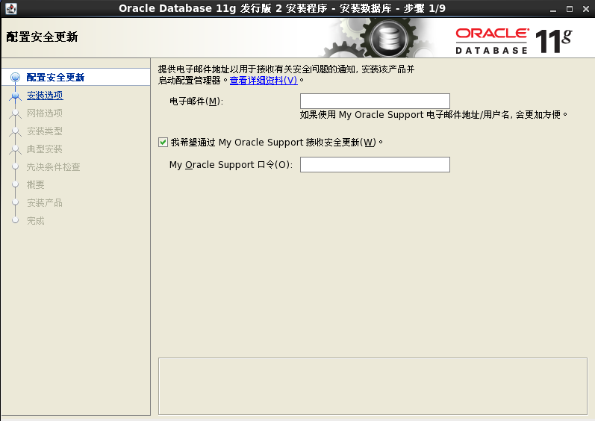

Oracle 11g的中文安装界面

1. 配置安全更新

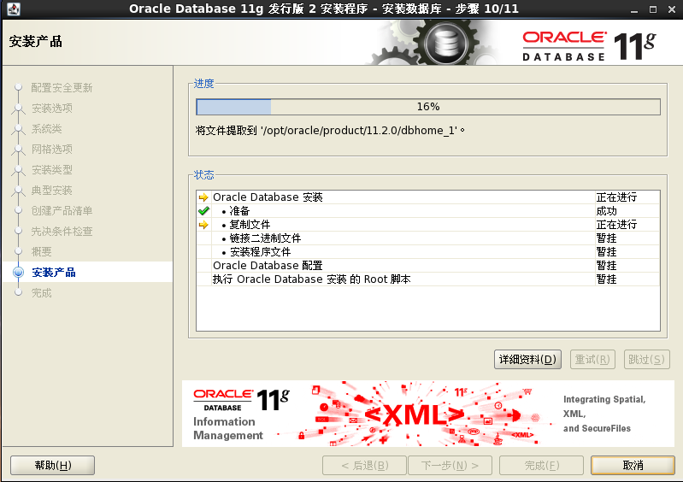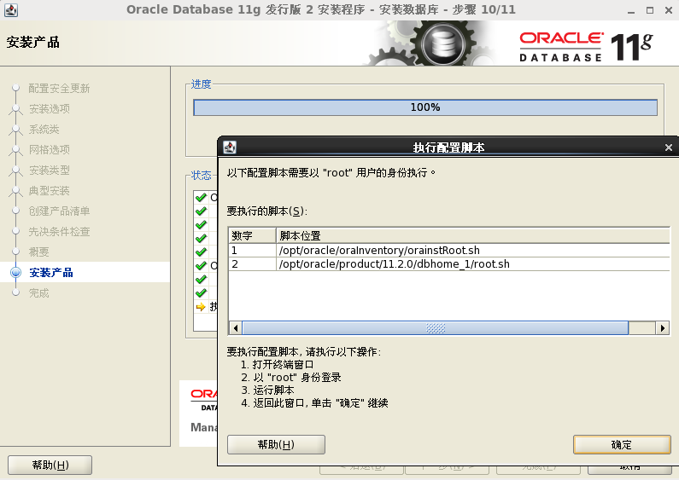

执行安装后配置脚本

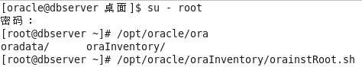

1. 验证安装结果

使用浏览器访问OEM管理平台

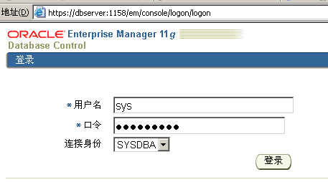

用户名：sys 密码：orcl实例创建过程中所设置的密码

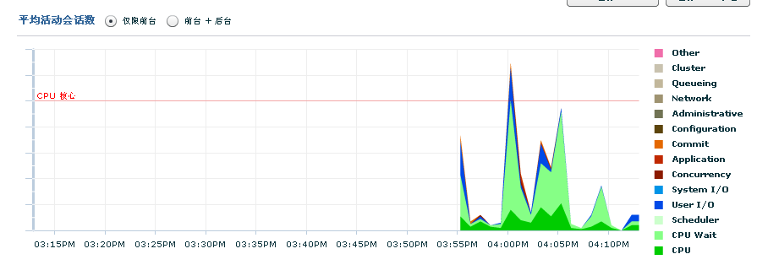

[root@dbserver ~]# vi /etc/profile

export ORACLE_BASE=/opt/oracle

export ORACLE_HOME=$ORACLE_BASE/product/11.2.0/dbhome_1

export ORACLE_OWNER=oracle

export ORACLE_SID=orcl

export ORACLE_TERM=xterm

export PATH=$PATH:$ORACLE_HOME/bin

[root@dbserver ~]# source /etc/profile

[root@dbserver ~]# vi /etc/oratab

orcl:/opt/oracle/product/11.2.0/dbhome_1:Y

表示运行dbstart时自动启动数据库实例

Oracle 11g数据库的基本服务组件

lsnrctl:监听器程序，用来提供数据库访问,默认监听端口TCP1521端口

dbstart、dbshut：数据库控制程序，用来启动，停止数据库实例。

emctl:管理控制工具，用来控制OEM平台的开启与关闭的。OEM平台通过1158端口提供https访问，5520端口提供TCP访问。

[root@dbserver ~]# lsnrctl status //查看监听器状态

[root@dbserver ~]# emctl stop dbconsole //关闭OEM管理控制台

[root@dbserver ~]# dbshut $ORACLE_HOME //关闭数据实例

3）添加oracle服务控制脚本

#!/bin/bash

####2012.04.12 by Chen xiaogang. ##########

# chkconfig: 35 90 10

# description: Oracle Database Service Daemon.

ORCL_BASE="/opt/oracle"

ORACLE_HOME=$ORCL_BASE/product/11.2.0/dbhome_1

ORACLE_OWNER=oracle

case "$1" in

start)

su - $ORACLE_OWNER -c "$ORACLE_HOME/bin/lsnrctl start"

su - $ORACLE_OWNER -c "$ORACLE_HOME/bin/dbstart $ORACLE_HOME"

su - $ORACLE_OWNER -c "$ORACLE_HOME/bin/emctl start dbconsole"

touch /var/lock/subsys/oracle11g

;;

stop)

su - $ORACLE_OWNER -c "$ORACLE_HOME/bin/emctl stop dbconsole"

su - $ORACLE_OWNER -c "$ORACLE_HOME/bin/dbshut $ORACLE_HOME"

su - $ORACLE_OWNER -c "$ORACLE_HOME/bin/lsnrctl stop"

rm -rf /var/lock/subsys/oracle11g

;;

status)

if ( pgrep "tnslsnr" && netstat -anpt |grep ":1521" ) &> /dev/null

then

echo "Oracle 11g Net Listener is running."

else

echo "Oracle 11g Net Listener is not running."

fi

if ( netstat -anpt |grep ":1158" && netstat -anpt |grep ":5520" ) &> /dev/null

then

echo "Oracle 11g Enterprise Manager is running."

else

echo "Oracle 11g Enterprise Manager is not running."

fi

;;

restart)

$0 stop

$0 start

;;

*)

echo "Usage: $0 {start|stop|restart|status}"

exit 1

;;

esac

exit 0

oracle 11g 的逻辑备份

1，配置备份目录

[root@dbserver ~]# mkdir /opt/mydbbackup

[root@dbserver ~]# chown oracle:oinstall /opt/mydbbackup/

[root@dbserver ~]# sqlplus sys AS SYSDBA

SQL> create directory dmpdir AS '/opt/mydbbackup'; //指定备份目录位置

Directory created.

SQL> grant read,write on directory dmpdir to sysman; //授权备份用户

Grant succeeded.

2，备份数据

[root@dbserver ~]# expdp sysman DIRECTORY=dmpdir DUMPFILE=orcl20120529.dmp

Export: Release 11.2.0.1.0 - Production on Tue May 29 16:47:35 2012

Copyright (c) 1982, 2009, Oracle and/or its affiliates. All rights reserved.

Password:

Export: Release 11.2.0.1.0 - Production on Tue May 29 16:47:35 2012

Copyright (c) 1982, 2009, Oracle and/or its affiliates. All rights reserved.

Password:

Connected to: Oracle Database 11g Enterprise Edition Release 11.2.0.1.0 - Production

With the Partitioning, OLAP, Data Mining and Real Application Testing options

Starting "SYSMAN"."SYS_EXPORT_SCHEMA_01": sysman/******** DIRECTORY=dmpdir DUMPFILE=orcl20120529.dmp

Estimate in progress using BLOCKS method...

Processing object type SCHEMA_EXPORT/TABLE/TABLE_DATA

Total estimation using BLOCKS method: 35.18 MB

Processing object type SCHEMA_EXPORT/PRE_SCHEMA/PROCACT_SCHEMA

Processing object type SCHEMA_EXPORT/TYPE/TYPE_SPEC

Processing object type SCHEMA_EXPORT/TYPE/GRANT/OWNER_GRANT/OBJECT_GRANT

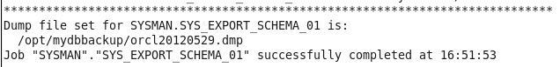

[root@dbserver opt]# cd mydbbackup/

[root@dbserver mydbbackup]# ls

export.log orcl20120529.dmp

3、恢复数据

[root@dbserver ~]# impdp sysman DIRECTORY=dmpdir DUMPFILE=orcl2012052901.dmp REUSE_DATAFILES=Y TABLE_EXISTS_ACTION=REPLACE

其中，REUSE_DATAFILES=Y表示重用原有的数据文件，TABLE_EXISTS_ACTION=REPLACE表示覆盖已存在的表。